# Documentation Utilisateur pour l'application AbsMedical

Sommaire

Documentation Utilisateur pour l'application AbsMedical 1

• 1/ Connexion à l'application 2

• 2/ L'application 3

▪ 2.1 / Enregistrement d'un certificat médical 3

o 2.1.1 / Exemple de PDF 5

▪ 2.2 / Gérer son profil 6

o 2.2.1 / Modifier ses informations personnelles 6

o 2.2.2 / Modifier son mot de passe 7

o 2.2.3 / Configurer son adresse mail 7

▪ 2.3 / Gestion des étudiants 8

o 2.3.1 / Enregistrer un nouvel étudiant 8

o 2.3.2 / Editer les informations d'un étudiant 9

o 2.3.3 / Supprimer un étudiant 10

## 1/ Connexion à l'application

Pour utiliser l'application **AbsMedical**, connectez-vous avec votre compte qui a été donné par le fournisseur. Renseignez tout simplement votre adresse email et votre mot de passe et cliquer sur le bouton bleu **Sign in**.

*Si vous n'avez pas de compte médecin, vous pouvez en faire la demande via notre site internet [absmedical.net/pro](https://www.absmedical.net/pro)

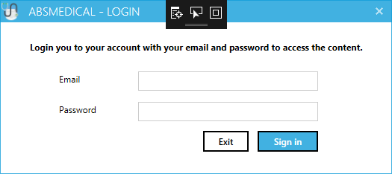

## 2/ L'application

L'application se répartit en 4 parties:

- L'enregistrement d'un certificat médical

- La gestion des étudiants (Ajout, Modification et Suppression)

- La gestion de son profil

- La consultation de l'historique des étudiants

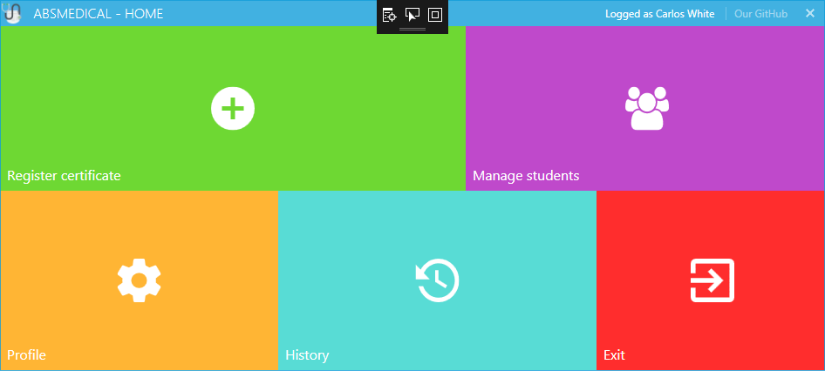

### 2.1 / Enregistrement d'un certificat médical

Pour enregistrer un nouveau certificat médical, connectez le lecteur de carte RFID au PC via le port USB si ce n'est pas déjà fait. Une fois le lecteur branché au PC, placez-y la carte de l'étudiant et cliquer sur la tuile verte **Register certificate**.



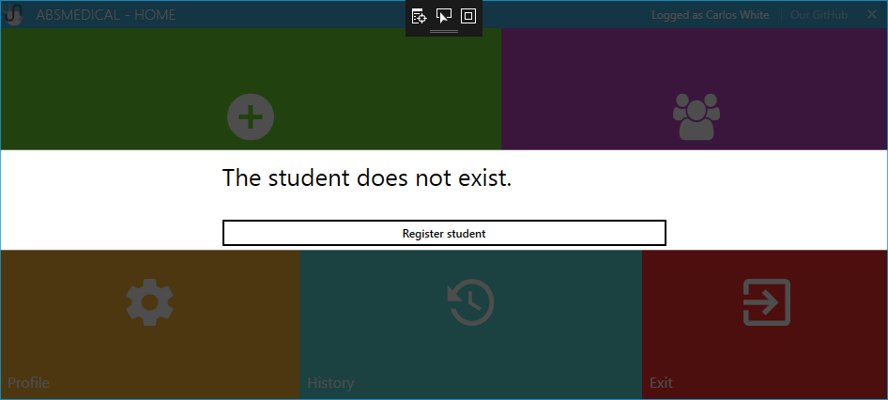

Une fois l'étudiant reconnu par le système grâce à sa carte étudiante, une fenêtre permettant de renseigner le certificat médical apparaitra indiquant également les informations de l'étudiant et de son école correspondante.

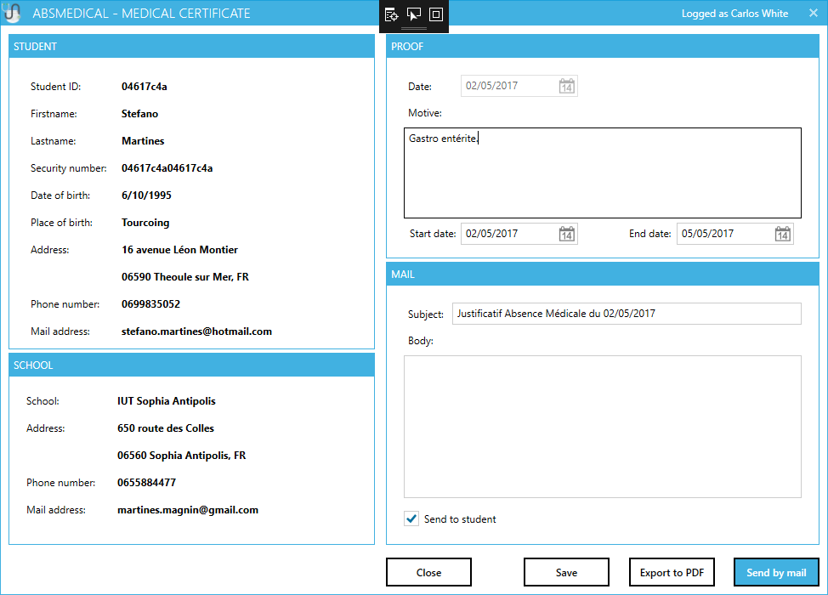

Pour créer un nouveau certificat médical, remplissez tout simplement la section **PROOF** en indiquant le motif de l'absence, la date de début de l'absence et la date de fin au cas où l'absence s'étend sur plusieurs jours.

La section **MAIL** permet de notifier par email l'étudiant ainsi que son école.

Renseignez alors le sujet et le corps du message.

Cocher ou non **Send to student** pour envoyer ou non une copie de l'email à l'étudiant.

Pour finaliser l'enregistrement du certificat médical et le sauvegarder en base de données, cliquer sur le bouton **Save.**

Cliquer sur **Export to PDF** pour enregistrer l'absence n'importe où sur votre ordinateur.

Et enfin, notifier l'étudiant et son école par email en cliquant sur le bouton bleu **Send by mail.**

/!\ Note: Un export au format PDF ou un envoi de mail entrainera automatiquement l'enregistrement du certificat en base de données.

### 2.1.1 / Exemple de PDF

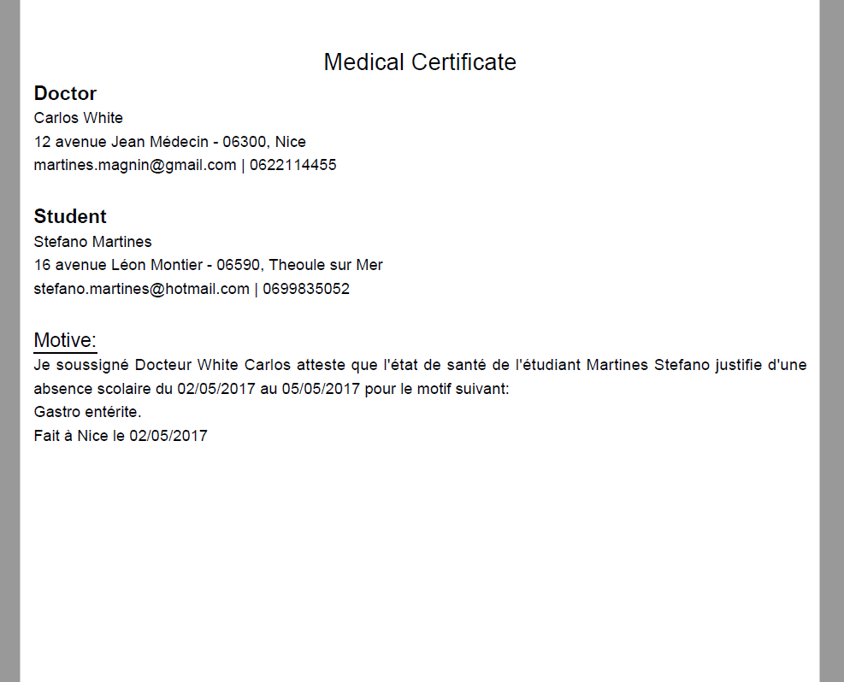

### 2.2 / Gérer son profil

Pour accéder à la gestion de son profil, cliquer sur la tuile orange **Profile.**

Cette section vous permet de modifier vos informations personnelles (nom, prénom, adresse, ...), configurer votre mail pour pouvoir envoyer les emails lors de l'enregistrement d'un certificat, mais encore changer votre mot de passe.

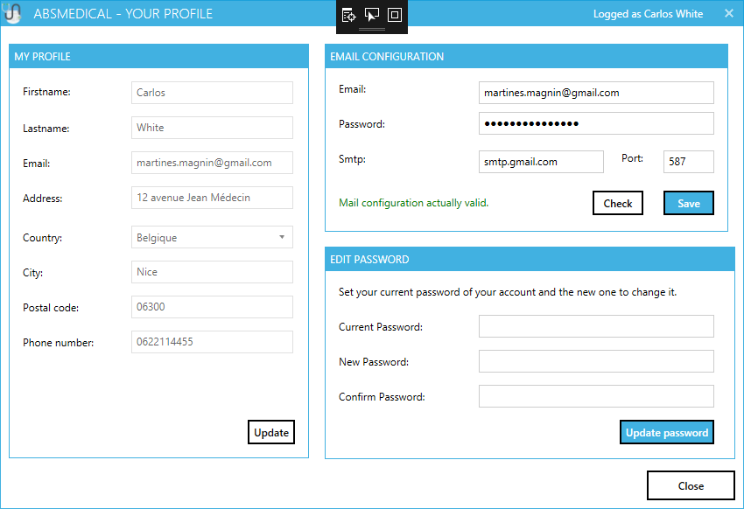

### 2.2.1 / Modifier ses informations personnelles

Pour modifier vos informations personnelles, cliquer sur le bouton **Update** de la section **MY PROFILE** afin d'activer les différents champs et enfin sur **Save** pour sauvegarder vos modification.

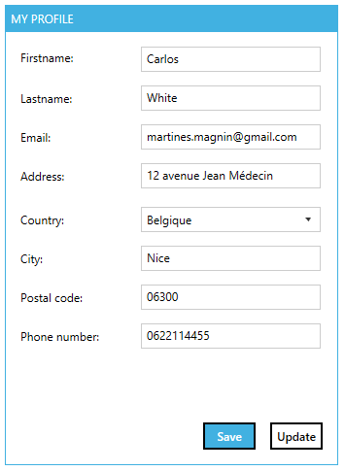

### 2.2.2 / Modifier son mot de passe

Modifier votre mot de passe dans la section **EDIT PASSWORD.**

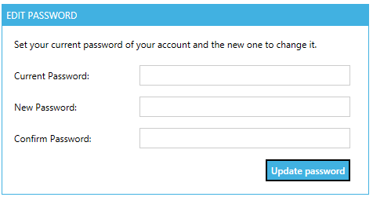

Renseignez votre mot de passe actuel, entrez le nouveau et cliquer sur le bouton **Update password** pour prendre en compte les modifications.

### 2.2.3 / Configurer son adresse mail

L'application vous permet d'ajouter un compte email afin de pouvoir envoyer une copie du justificatif de l'absence.

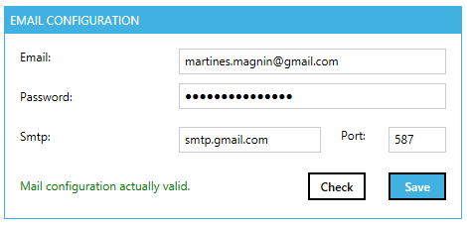

Renseignez votre adresse email et votre mot de passe de votre boite mail.

Pour une majorité des fournisseurs (Google, Yahoo, ...) le SMTP et le PORT est déjà configuré.

Appuyez sur le bouton **Check** pour vérifier si votre configuration est valide.

Cliquer sur le bouton **Save** pour enregistrer vos modifications.

/!\ Note: Modifier le champs SMTP et le PORT que si vous êtes sûr de savoir ce que vous faite.

### 2.3 / Gestion des étudiants

Pour accéder à la gestion des étudiants, cliquer sur la tuile de couleur violet **Manage Students**

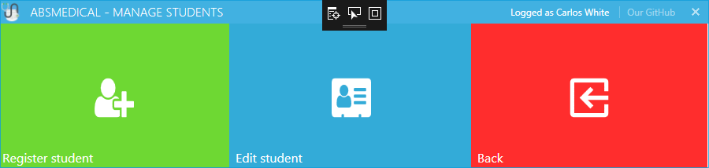

### 2.3.1 / Enregistrer un nouvel étudiant

A partir du menu de gestion des étudiants, cliquez sur la tuile verte **Register student** pour accéder à la fenêtre de création d'un nouvel étudiant.

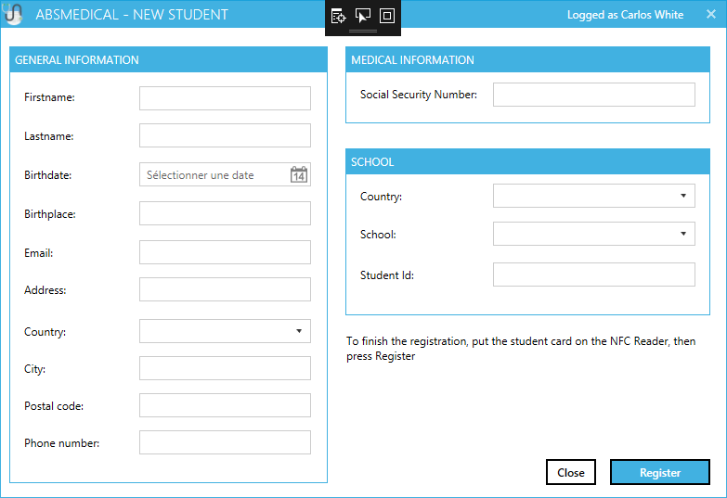

Renseignez simplement ses informations personnelles, son numéro de sécurité social ainsi que l'école à laquelle il appartient.

Posez ensuite simplement sa carte étudiante sur le lecteur de carte RFID et cliquez sur le bouton **Register.**

### 2.3.2 / Editer les informations d'un étudiant

A partir du menu de gestion des étudiants, cliquez sur la tuile bleu **Edit student.**

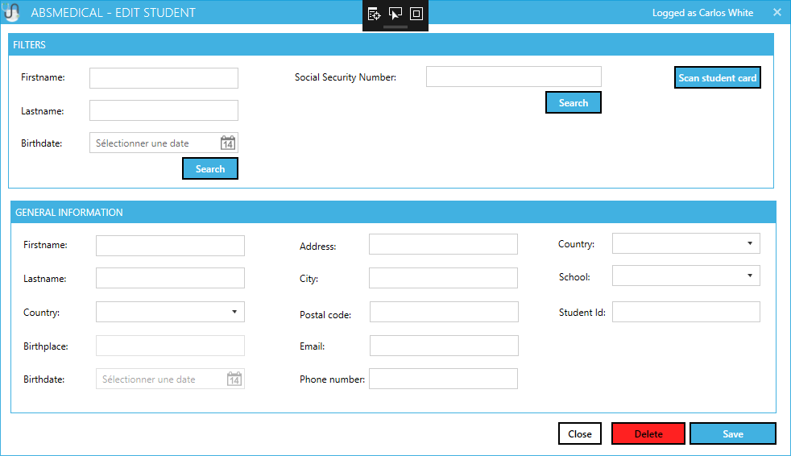

Recherchez un étudiant dans la section **FILTERS.**

Vous avez la possibilité d'effectuer la recherche d'un étudiant via 3 options:

- Recherche via son nom, prénom et anniversaire de naissance.

- Recherche via son numéro de sécurité social.

- Recherche via le scan de sa carte étudiant.

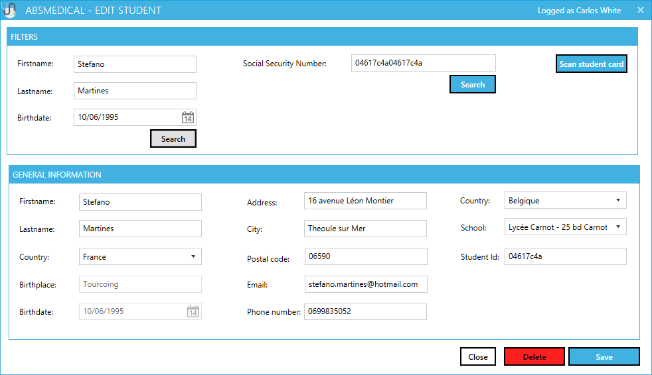

Modifiez ses informations présentes dans la section **GENERAL INFORMATION** et enfin cliquez sur le bouton **Save.**

### 2.3.3 / Supprimer un étudiant

Pour supprimer un étudiant, effectuer une recherche de celui-ci via la section **FILTERS**.

Une fois l'étudiant reconnu par le système, cliquez sur le bouton **Delete**.

/!\ Rappel: La suppression d'un étudiant par le système est irréversible et entraine la suppression définitif de celui-ci.